19. týden  8. 1. – 12. 1. 2024 | Co mám zvládnout tento týden? | Jak se mi  dařilo?
ČESKÝ JAZYK  ČTENÍ A PSANÍ | Píši správně slova s u/ú/ů.
 | Doplním správně y, ý/i, í do slov s tvrdými a měkkými souhláskami.
 | Vysvětlím slovo poezie a řeknu nějaký příklad.
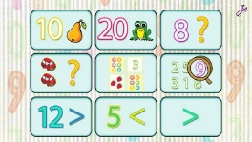  MATEMATIKA | Počítám do 40 (sčítám, odčítám, porovnávám).
 | Pracuji se stovkovou tabulkou – doplním čísla, porovnám je, sčítám a odčítám desítky.
 | Spojím pomocí pravítka body rovnými čarami.
PRVOUKA | Napíši na pohlednici správně svou adresu.
 | Sleduji zimní změny v přírodě, vyjmenuji zimní měsíce.
ANGLICKÝ JAZYK | Reaguji na anglické pokyny.
 | Angličtina bude v jiný den, než je pondělí.
MÁ VÝZVA
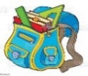  DOMÁCÍ PŘÍPRAVA | Každý den napíšu perem pečlivě, čitelně a správně dvě věty do Deníku.  Dávám si pozor na psaní Y (Ý) a I (Í) po tvrdých a měkkých souhláskách.  Do pondělí 15. 1. mohu donést hotové dobrovolné úkoly z ČJ a M.  Nachystám si věci na čtvrteční a páteční plavání.  Společně s rodiči vyplním hodnocení za 2. čtvrtletí, donesu v pondělí 15. 1.  Napíšu si další čtenářský list o přečtené (čtené) knize, donesu v pondělí 15.1.
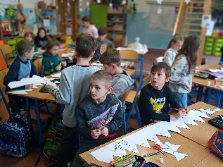
Milí rodiče a Objevitelé,
protože se po návratu z hor přiblíží pololetní vysvědčení (hodnocení a sebehodnocení), rozdáme již nyní čtvrtletní výstupy a jejich hodnocení.
Prosíme o společné vyplnění (rodiče jen to, co mohou hodnotit)
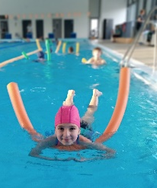
a navrácení v pondělí 15.1.
Ve čtvrtek 11. 1. nás čeká náhradní lekce plavání (odchod v 10:30 ze školy a návrat do jídelny na Pernerku ve 13:00, Dorota dovede neplavce)a v pátek 12. 1. proběhne obvyklá lekce plavání. Příští týden se v centrech aktivit a při výpravě seznámíme s další částí Prahy 8 – Ďáblicemi. Zimní, ale přesto radostný týden přeje Lucka a Alice.

Podpis dospěláka: Podpis Objevitele:

